内容目录
1.根据comments，向gerrit push了修改。 1
2.使用.gitignore设置忽略文件时做的总结： 1
3.gerrit代码review的过程: 1
4.关于git的新的理解： 使用git是通过散列算法来管理文件的； 4

今日总结：

1.根据comments，向gerrit push了修改。

2.使用.gitignore设置忽略文件时做的总结：
举例：
忽略class文件：*.calss
忽略target文件夹：target/
忽略target文件夹下的所有文件：target/*
忽略target文件夹下的文件但不包括one.txt：!target/one.txt

注意点：
target/
!target/one.txt
这种写法是有问题的。首先target/忽略了整个target文件夹，后面无论怎么排除target文件夹下的某些文件，都是无效的。

target/*
!target/bin/one.txt
这种写法也是有问题的，也会导致one.txt仍然被忽略。只对target文件夹下的文件有效，对target文件夹下的其他文件夹无效。

如果需要添加多个仍会被track的文件，则需要一行一行写出，不可以在一行追加：
target/*
!target/one.txt twqo.txt three.txt

以上情况都会导致!之后的文件仍被排除在外，也就是git将不会track。

3.gerrit代码review的过程:

changes有三种形式：open，Merged，Abandoned。
open的change是被push到缓存区但是没有被review的；
merged的change是被review之后并且submit的；
abandoned的change是被禁止掉的change，也可以通过RESTORE恢复至open状态。

如何进行review：
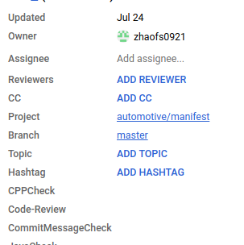

可以点击ADD REVIEWER添加reviewer。

点击REPLY按钮进行REVIEW打分：
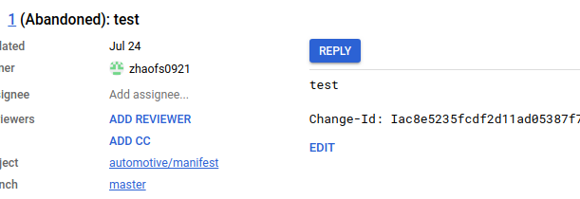
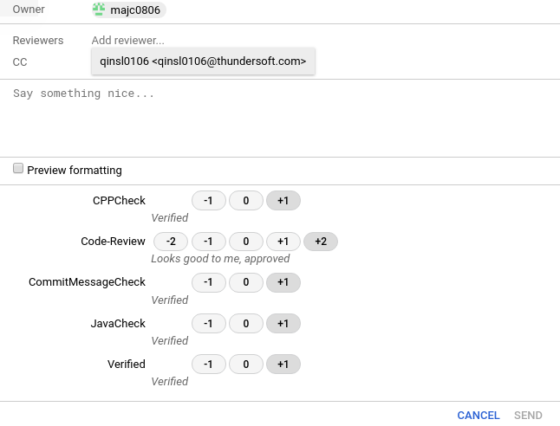
当全部通过之后，就可以进行submit：
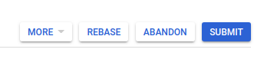

更多操作部分：
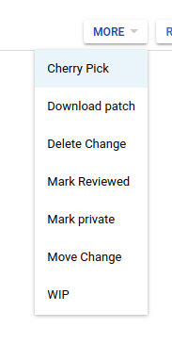

Cherry Pick可以选择把当前分支的更改cherry pick到其他分支；
Download patch可以下载diff文件至本地；
Delete change用于将这个change直接删除（和Abandon不同，Abandon可以恢复，delete不可以恢复）；
WIP(Working In Progress)：当一个change被标记为WIP之后，在页面会出现WIP字样：

其他几个功能暂时不知道作用。

4.关于git的新的理解：
使用git是通过散列算法来管理文件的；
使用git add命令添加一个文件到暂存区，那么对应的.git/objects/文件夹下会生成对应的文件夹，类似于下图，是以散列码的前两个字符作为文件夹的名字，而散列码是通过对文件的内容进行散列算法得来的，进入某个文件夹（如78），发现剩下的散列码组成了文件名：
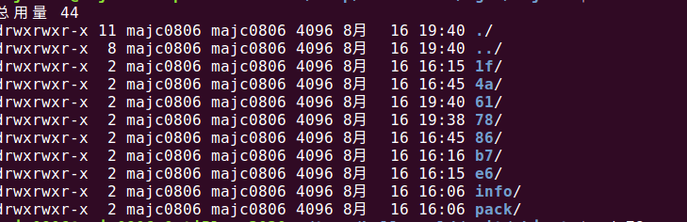

明日计划：
熟悉repo；
从android source网站熟悉aosp的开发工作流；

